**Singleton**

**Аблекимов Эдуард**

1. Сформулируйте назначение и цель применения паттерна
   1. Гарантирует, что у класса есть только один экземпляр
   2. Предоставляет к нему глобальную точку доступа
2. Постройте UML-диаграмму паттерна и дайте пояснения основным элементам

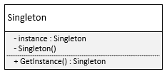

1. Укажите области применения
   1. Доступ к какому-то общему ресурсу (например, базе данных)
   2. Контроль над переменными (гарантия, что никакой другой код не заменит созданный экземпляр класса)
2. Особенности паттерна
   1. Гарантирует наличие единственного экземпляра класса.
   2. Предоставляет к нему глобальную точку доступа.
   3. Реализует отложенную инициализацию объекта-одиночки.